Додаток 1
до постанови Центральної виборчої комісії
від 02 вересня 2026 року № 92

ЗРАЗОК
тимчасового посвідчення народного депутата України,
обраного у виборчому регіоні

Лицьовий бік

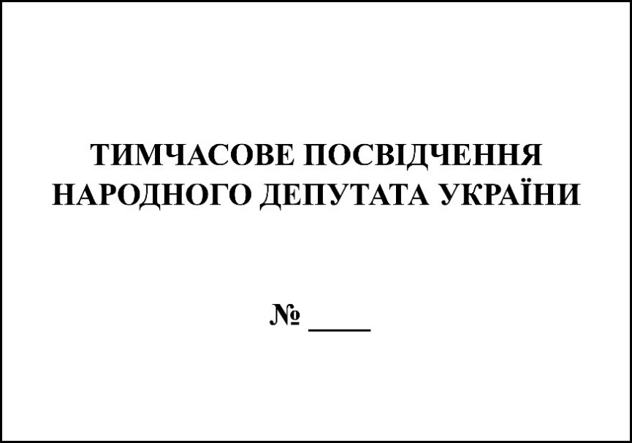

Зворотний бік

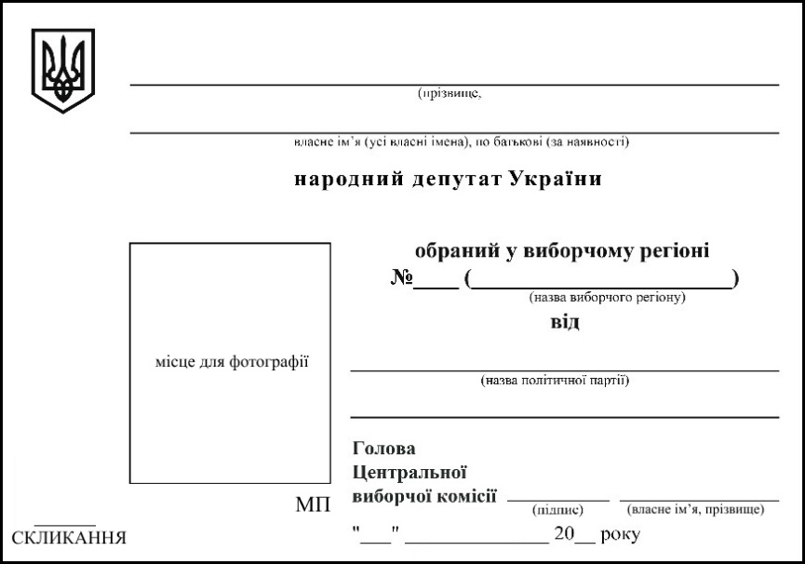

ОПИС
тимчасового посвідчення народного депутата України,
обраного у виборчому регіоні

1. Тимчасове посвідчення народного депутата України (далі – тимчасове посвідчення) має вигляд картки розміром 10×7 сантиметрів, що виготовляється з паперу та ламінується.
2. На лицьовому боці тимчасового посвідчення виконується напис:
"ТИМЧАСОВЕ ПОСВІДЧЕННЯ
НАРОДНОГО ДЕПУТАТА УКРАЇНИ
№ ____".
3. На зворотному боці тимчасового посвідчення:
у лівій частині міститься зображення малого Державного Герба України, нижче двома рядками зазначаються римськими цифрами порядковий номер скликання Верховної Ради України та слово "СКЛИКАННЯ";
у верхній частині двома рядками вносяться відомості стосовно прізвища, власного імені (усіх власних імен), по батькові (за наявності) власника тимчасового посвідчення, а нижче виконано напис:
"народний депутат України";
у лівій частині передбачено місце для фотографії народного депутата України розміром 2,5×3 сантиметра. Праворуч від фотографії одним рядком розміщуються слова "обраний у виборчому регіоні", другим – зазначається номер виборчого регіону та його назва в дужках, третім – розміщується слово "від", а нижче зазначається назва політичної партії, від якої обрано народного депутата України;
у нижній частині передбачено місця для підпису Голови Центральної виборчої комісії та печатки Центральної виборчої комісії із зображенням Державного Герба України, а також для зазначення дати видачі тимчасового посвідчення.
Відбиток печатки Центральної виборчої комісії накриває правий нижній кут фотографії народного депутата України.

Секретар
Центральної виборчої комісії О. ГАТАУЛЛІНА

Додаток 2
до постанови Центральної виборчої комісії
від 02 вересня 2026 року № 92

ЗРАЗОК
тимчасового посвідчення народного депутата України,
обраного в єдиному загальнодержавному
багатомандатному виборчому окрузі

Лицьовий бік

Зворотний бік

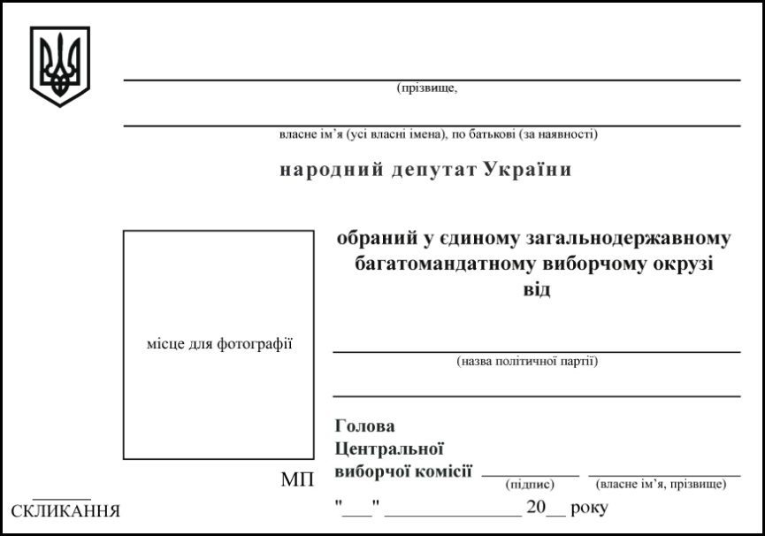

ОПИС
тимчасового посвідчення народного депутата України,
обраного в єдиному загальнодержавному
багатомандатному виборчому окрузі

1. Тимчасове посвідчення народного депутата України (далі – тимчасове посвідчення) має вигляд картки розміром 10×7 сантиметрів, що виготовляється з паперу та ламінується.
2. На лицьовому боці тимчасового посвідчення виконується напис:
"ТИМЧАСОВЕ ПОСВІДЧЕННЯ
НАРОДНОГО ДЕПУТАТА УКРАЇНИ
№ ____".
3. На зворотному боці тимчасового посвідчення:
у лівій частині міститься зображення малого Державного Герба України, нижче двома рядками зазначаються римськими цифрами порядковий номер скликання Верховної Ради України та слово "СКЛИКАННЯ";
у верхній частині двома рядками вносяться відомості стосовно прізвища, власного імені (усіх власних імен), по батькові (за наявності) власника тимчасового посвідчення, а нижче виконано напис:
"народний депутат України";
у лівій частині передбачено місце для фотографії народного депутата України розміром 2,5×3 сантиметра. Праворуч від фотографії трьома рядками розміщуються слова "обраний у єдиному загальнодержавному багатомандатному виборчому окрузі від", а нижче – назва політичної партії, від якої обрано народного депутата України;
у нижній частині передбачено місця для підпису Голови Центральної виборчої комісії та печатки Центральної виборчої комісії із зображенням Державного Герба України, а також для зазначення дати видачі тимчасового посвідчення.
Відбиток печатки Центральної виборчої комісії накриває правий нижній кут фотографії народного депутата України.

Секретар
Центральної виборчої комісії О. ГАТАУЛЛІНА
Додаток 3
до постанови Центральної виборчої комісії
від 02 вересня 2026 року № 92

ЗРАЗОК
посвідчення народного депутата України,
обраного у виборчому регіоні

Лицьовий бік



Внутрішній бік

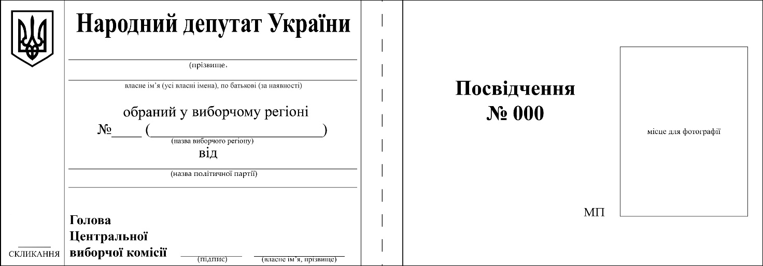
ОПИС
посвідчення народного депутата України,
обраного у виборчому регіоні

1. Посвідчення народного депутата України виготовляється у формі книжечки розміром 19×6,5 сантиметра в розгорнутому вигляді у твердій шкіряній обкладинці.
2. На лицьовому боці обкладинки посвідчення ювілейною фольгою золотого кольору виконуються зображення малого Державного Герба України та напис під ним:
"ВЕРХОВНА РАДА
УКРАЇНИ".
3. На лівому внутрішньому боці посвідчення:
у лівій частині розміщується зображення малого Державного Герба України, нижче двома рядками зазначаються римськими цифрами порядковий номер скликання Верховної Ради України та слово "СКЛИКАННЯ";
у верхній частині виконано напис:
"Народний депутат України".
Під цим написом двома рядками вносяться відомості стосовно прізвища, власного імені (усіх власних імен), по батькові (за наявності) власника посвідчення, одним рядком розміщуються слова "обраний у виборчому регіоні", другим – вказується номер виборчого регіону та його назва в дужках, третім – розміщується слово "від". Нижче зазначається назва політичної партії, від якої обрано народного депутата України;
у нижній частині передбачено місце для підпису Голови Центральної виборчої комісії.
4. На правому внутрішньому боці посвідчення:
у лівій частині міститься напис:
"Посвідчення
№ 000".
При цьому на місці нулів указується номер посвідчення;
у правій частині передбачено місця для фотографії народного депутата України розміром 3×4 сантиметри та проставляння відбитку печатки Центральної виборчої комісії на лівому нижньому куті фотографії народного депутата України.
5. На внутрішньому боці посвідчення зображення малого Державного Герба України, порядковий номер скликання Верховної Ради України та слово "СКЛИКАННЯ" виконуються синьою фарбою, а решта тексту – чорною.

Секретар
Центральної виборчої комісії О. ГАТАУЛЛІНА
Додаток 4
до постанови Центральної виборчої комісії
від 02 вересня 2026 року № 92

ЗРАЗОК
посвідчення народного депутата України,
обраного в єдиному загальнодержавному
багатомандатному виборчому окрузі

Лицьовий бік


Внутрішній бік

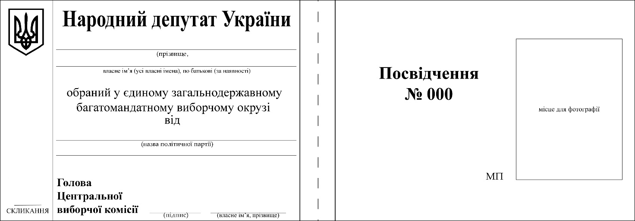
ОПИС
посвідчення народного депутата України,
обраного в єдиному загальнодержавному
багатомандатному виборчому окрузі

1. Посвідчення народного депутата України виготовляється у формі книжечки розміром 19×6,5 сантиметра в розгорнутому вигляді у твердій шкіряній обкладинці.
2. На лицьовому боці обкладинки посвідчення ювілейною фольгою золотого кольору виконуються зображення малого Державного Герба України та напис під ним:
"ВЕРХОВНА РАДА
УКРАЇНИ".
3. На лівому внутрішньому боці посвідчення:
у лівій частині розміщується зображення малого Державного Герба України, нижче двома рядками зазначаються римськими цифрами порядковий номер скликання Верховної Ради України та слово "СКЛИКАННЯ";
у верхній частині виконано напис:
"Народний депутат України".
Під цим написом двома рядками вносяться відомості стосовно прізвища, власного імені (усіх власних імен), по батькові (за наявності) власника посвідчення, трьома рядками розміщуються слова "обраний у єдиному загальнодержавному багатомандатному виборчому окрузі від". Нижче зазначається назва політичної партії, від якої обрано народного депутата України;
у нижній частині передбачено місце для підпису Голови Центральної виборчої комісії.
4. На правому внутрішньому боці посвідчення:
у лівій частині міститься напис:
"Посвідчення
№ 000".
При цьому на місці нулів указується номер посвідчення.
у правій частині передбачено місця для фотографії народного депутата України розміром 3×4 сантиметри та проставляння відбитка печатки Центральної виборчої комісії на лівому нижньому куті фотографії народного депутата України.
5. На внутрішньому боці посвідчення зображення малого Державного Герба України, порядковий номер скликання Верховної Ради України та слово "СКЛИКАННЯ" виконуються синьою фарбою, а решта тексту – чорною.

Секретар
Центральної виборчої комісії О. ГАТАУЛЛІНА

Додаток 5
до постанови Центральної виборчої комісії
від 02 вересня 2026 року № 92

ЗРАЗОК
нагрудного знака народного депутата України

Лицьовий бік

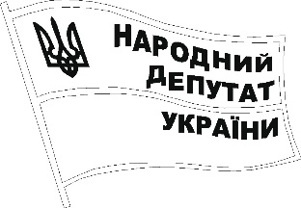

Зворотний бік

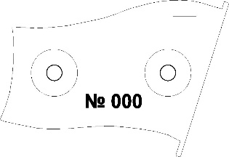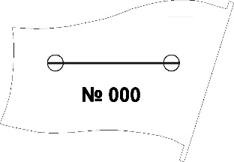

ОПИС
нагрудного знака народного депутата України
Нагрудний знак народного депутата України – стилізоване зображення Державного Прапора України.
Основа нагрудного знака народного депутата України виготовляється із срібла, поверхня знака покрита синьою та жовтою емалями, а краї виконано під золото.
На синьому полі розміщуються виконані під золото зображення малого Державного Герба України, праворуч від якого трьома рядками слова: "НАРОДНИЙ ДЕПУТАТ УКРАЇНИ".
На зворотному боці знака зазначається римськими цифрами порядковий номер скликання Верховної Ради України і номер посвідчення народного депутата України.
Нагрудні знаки народного депутата України виготовляються з гвинтовим і шпильковим кріпленнями.
Розмір нагрудного знака 3,6×2,5 сантиметра.

Секретар
Центральної виборчої комісії О. ГАТАУЛЛІНА

